Лабораторная работа № 2 по курсу «Системный анализ»

Раздел 1. Постановка задачи

Известно, что m целевых функций зависят от переменных 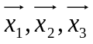:
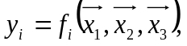i = 1…m.
Вид этих функций неизвестен, они учитывают 3 вида неопределенности: цели (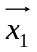), взаимодействия (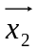) и ситуационную неопределенность (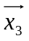). В некоторых случаях они могут рассматриваться как следующие параметры относительно системы: внутренние (), внешние контролируемые (), внешние неконтролируемые ().
Заданы численные значения переменных и целевых функций в виде совокупности массивов.
Например,
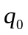 | 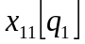 | 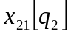 | 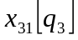 | 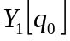 | 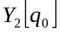 | 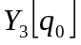
1 | 1,5 | 2,5 | 0,7 | 23,535 | 27,93 | 53,146
2 | 3 | 2,0 | 0,7 | 35,16 | 28,68 | 65,52
… | … | … | … | … | … | …
n | 0,3 | 0,2 | 0,07 | 3,516 | 2,868 | 6,552

q₀ – номер выборки, n – количество проведенных экспериментов

Примечание 1. Векторы могут рассматриваться как определенные значения регулируемых параметров в технических или экономических системах, а 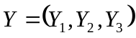 – значения некоторых внешних зависимых показателей, получаемых путем наблюдений, экспериментов или опроса мнения экспертов и т.п.
Примечание 2. В данном случае для простоты вектора состоят из одной компоненты, но в более общем случае они состоят из нескольких компонент.

Требуется для каждой из целевых функций 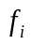 (которые являются неизвестными) определить вид аппроксимирующей функции 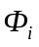.

Раздел 2. Решение задачи

Для определенности и упрощения дальнейшего рассмотрения, примем следующее. В рассматриваемом случае проведено n = 45 выборок (экспериментов). Структура входных параметров выглядит следующим образом: 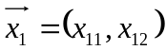, 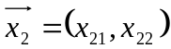, 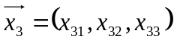. И имеются 4 внешних параметра, которые мы и наблюдаем: 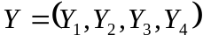.
Примечание 3. Если рассматривать элементы 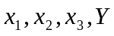в контексте проведенных экспериментов, то на самом деле – матрицы, а их составляющие 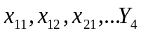 – это вектора (данный факт хорошо виден из таблицы предыдущего раздела).

1. Нормирование всех исходных величин к интервалу [0; 1].
Используем минимальные и максимальные значения каждой из переменных (нормирование происходит отдельно по столбцам исходной таблицы):

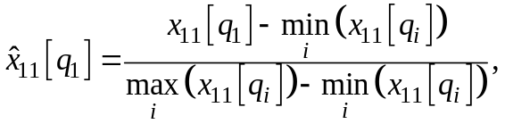 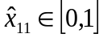, 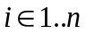, n = 45,

Нормирование всех остальных элементов происходит подобным образом. Далее работа будет происходить с нормированными данными, так как этот факт позволяет работать с данными разной природы.

2. Формирование матрицы 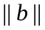
Количество столбцов матрицы соответствует количеству выходных параметров (в нашем случае 4), а количество строк – количеству проводимых экспериментов (n = 45).
1-ый способ.
При данном способе все столбцы матрицы совпадают, поэтому для простоты она может рассматриваться как вектор, каждая координата которого считается по формуле:

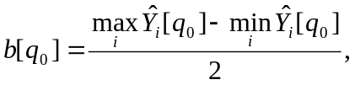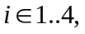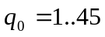
2-ой способ.
Матрица формируется полностью из выходных данных следующим образом:

=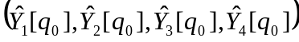=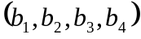

3. Нахождение векторов 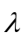
Данных векторов будет столько, сколько и выходных параметров, то есть в нашем случае 4. Они находится из следующих систем линейных уравнений:

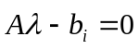
Примечание 4. Таким образом, в общем случае данные уравнения можно решать независимо, но если матрица 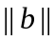состоит из одинаковых столбцов, то достаточно решить одну систему уравнений, так как остальные решения будут такими же.
Общая структура матрицы А и вектора одинакова, но в зависимости от вектора выходят разные (в нашем случае 4) решения . Рассмотрим структуру вектора в нашем случае:

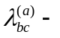 а – отвечает за № вектора 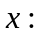 1÷3
b – отвечает за координату в векторе ,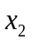или 
с – отвечает, какому коэффициенту полинома будет отвечать
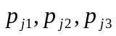 - считанные степени полиномов.
Для матрицы А выпишем структуру 1-ой строки. Остальные будут аналогичными. Количество строк совпадает с количеством проведенных экспериментов и будут отличаться в зависимости от номера выборки.

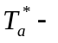выбранный вид полинома степени а.
Есть два метода нахождения 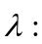
- Решается линейная система уравнений в том виде, в котором она записана.
- Разбивается система на 3 блока (элементы, входящие в разные блоки разделены следующим символом ). Поэтому для того, чтобы найти каждый вектор , необходимо решить 3 системы линейных уравнений.
Тем или иным способом получается набор векторов (в нашем случае их 4, размерность каждого 45).

4.Формирование набор функций.
Определим их вид.
Примечание 5. Если 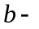матрица, то формируется 4 набора, каждый из которых имеет вид . Если вектор, то формально их тоже 4, но они совпадают.
Таким образом, данные наборы имеет следующие структуры:

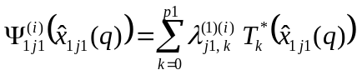 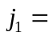1÷2, 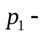считанная степень для 1-го полинома
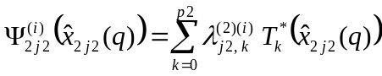 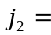1÷2, 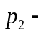считанная степень для 2-го полинома
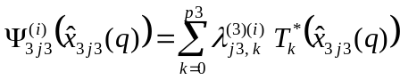 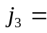1÷3, 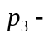считанная степень для 3-го полинома
i = 1÷4

Эти все значения нам будут нужны для всех значений выборки.

6. Определение матрицы 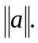
Данная матрица 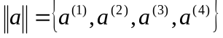 (которая является набором коэффициентов на соответствующем уровне иерархии) определяется отдельно для каждой восстанавливаемой функции. Она находится из следующих соображений:
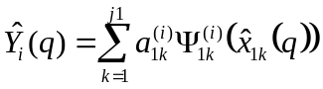
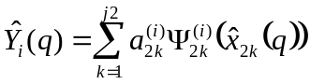
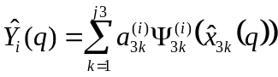
Таким образом, число неизвестных определяется размерностями входных векторов.
7. Определение структуры функций 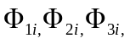
Структура данных функций имеет следующий вид:
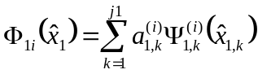
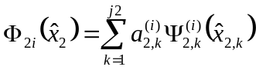
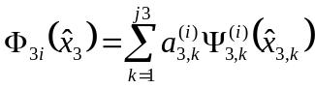

8. Нахождение матрицы 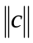 и формирование функций 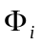
Матрица находится из следующих соображений:

Следующее соотношение определяет структуру восстановленной функциональной зависимости:

9. Пересчет коэффициентов полученных многочленов через обратные формулы нормирования.

Раздел 3. Задание

В каждом из вариантов заданы:
- исходные таблицы данных;
- размерности векторов x₁, x₂, x₃ - n₁,n₂,n₃;
- количество выборок n (для расчета);
- количество целевых функций m;
- веса целевых функций;
- метод решения несовместных систем уравнений, в которых число неизвестных не равно числу уравнений;
Наборы P1, P2, P3 – степени полинома Чебышева (Лежандра, Лагера, Эрмита и др.) для x₁, x₂, x₃ – следует подобрать самостоятельно, исходя из критерия минимума максимального отклонения функций: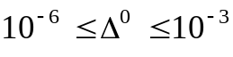.
Требуется:
- сформировать целевые функции и вывести на печать
- значения всех промежуточных коэффициентов (λ, a, c) и функций (Ψ,Φ);
- вид полученных функций 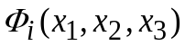 через: 1)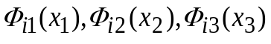; 2) полиномы Чебышева;
- в форме обычных многочленов (целесообразно это предусмотреть в файле результатов) как в нормированном, так и в восстановленном виде;
- построить графики исходных (по выборкам) и полученных функций;
- оценить погрешность восстановленных функций по отношению к исходной заданной выборке.

4) сделать письменный отчет о выполненной работе, включив листинг программы.

Раздел 4. Требования к программе

1. Языки программирования: Pascal / Delphi , Turbo / Borland C/C++, Borland C++ Builder и др.

2. Учет всех вариантов задания и способов решения задач.

3. Основные элементы интерфейса:
Реализовать файловый ввод и вывод (*.txt), предусмотрев диалоговые окна при нажатии на кнопки «Изменить», «Добавить» и др.:
- имя файла с таблицей переменных Х вводится в окно «Файл исходных данных»;
- в следующее окно последовательно вводятся имена файлов, каждый из которых содержит лишь один столбец – это Y_{i} (число файлов совпадает с числом целевых функций), а также w_{i} – удельный вес функции, предусмотреть особую отметку для случая 0,5*(min+max);
- окно для файла численных результатов;
- окно для графического представления результатов;
- окна для размерности векторов x₁, x₂, x_{3,} Y_{i};
- окна для выбора требуемой степени полиномов векторов x₁, x₂, x₃;
- окна выбора различных видов полиномов: Чебышева, Лежандра, Лагера, Эрмита;
- окно для графического представления результатов используемых полиномов (по мере увеличения количества удерживаемых членов разложения);
- окно «размер выборки», предусматривающее возможность варьирования количества выборки;
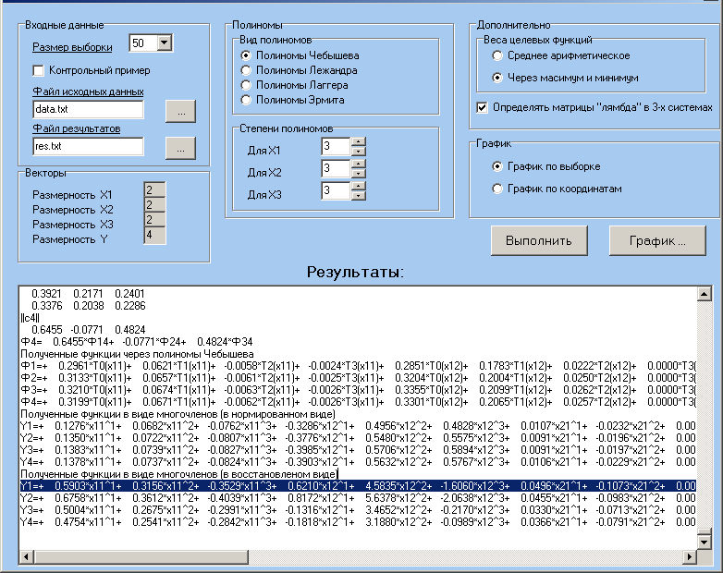

Рис.1. Пример окна задания исходных данных и просмотра результатов.

- окно, позволяющее решать три системы уравнений для определения матриц 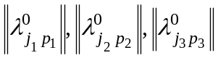 раздельно или совместно.

5. Программа решения несовместных систем уравнений предоставляется дополнительно в отдельном исполняемом файле.

6. Все исходные файлы (годные к повторной компиляции в соответствующей оболочке!) вместе с исполняемым (*.exe) сдаются на жестком носителе информации.
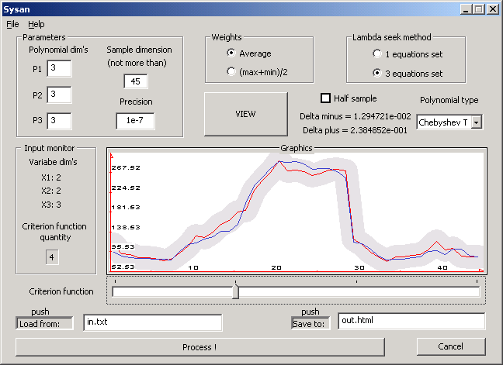

Рис.2. Пример окна задания исходных данных и просмотра результатов.

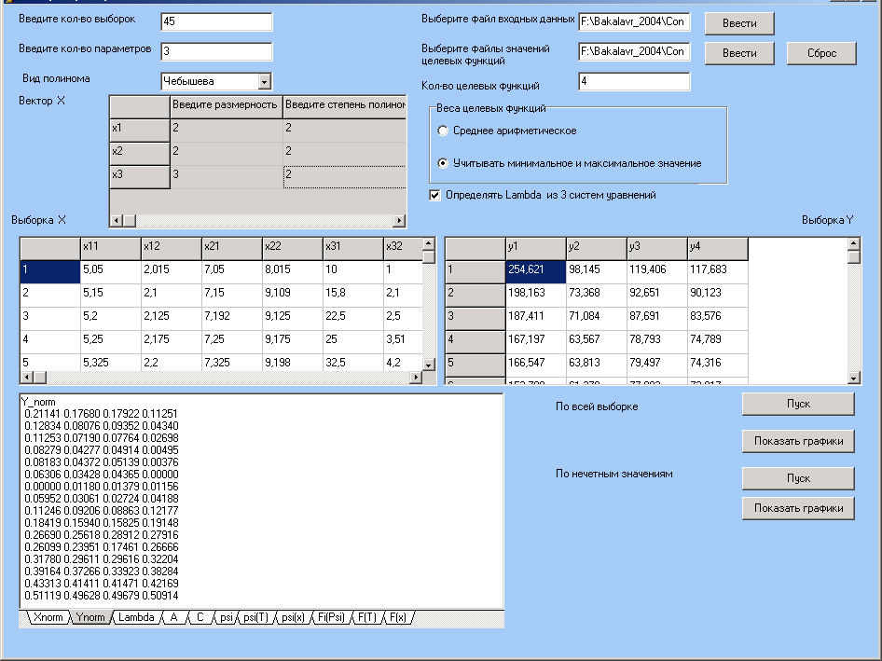
Рис.3. Пример окна задания исходных данных и просмотра результатов.

